**Introduction**

Dans le développement [React](https://reactjs.org/) , le suivi de l'évolution des données de votre application au fil du temps s'appelle *la gestion de l'état* . En gérant l'état de votre application, vous pourrez créer des applications dynamiques qui répondent aux entrées de l'utilisateur. Il existe de nombreuses méthodes de gestion de l'état dans React, y compris [la gestion de l'état basée sur les classes](https://www.digitalocean.com/community/tutorials/how-to-manage-state-on-react-class-components) et des bibliothèques tierces comme [Redux](https://redux.js.org/) . Dans ce tutoriel, vous allez gérer l'état des composants fonctionnels en utilisant une méthode [encouragée par la documentation officielle de React](https://reactjs.org/docs/hooks-faq.html#should-i-use-hooks-classes-or-a-mix-of-both) : les Hooks.

Les Hooks sont un large ensemble d'outils qui exécutent des fonctions personnalisées lorsque les propriétés d'un composant changent. Étant donné que cette méthode de gestion d'état ne nécessite pas l'utilisation de classes, les développeurs peuvent utiliser les Hooks pour écrire un code plus court et plus lisible, facile à partager et à maintenir. L'une des principales différences entre les Hooks et la gestion d'état basée sur les classes est qu'il n'y a pas d'objet unique qui contient tout l'état. Au lieu de cela, vous pouvez diviser l'état en plusieurs éléments que vous pouvez mettre à jour indépendamment.

Tout au long de ce didacticiel, vous apprendrez à définir un état à l'aide des Hooks [useState](https://reactjs.org/docs/hooks-reference.html" \l "usestate) et [useReducer](https://reactjs.org/docs/hooks-reference.html#usereducer). Le Hook useState est utile lors de la définition d'une valeur sans faire référence à l'état actuel ; le Hook useReducer est utile lorsque vous devez référencer une valeur précédente ou lorsque vous avez différentes actions nécessitant des manipulations de données complexes. Pour explorer ces différentes manières de définir l'état, vous allez créer un composant de page de produit avec un panier que vous mettrez à jour en ajoutant des achats à partir d'une liste d'options. À la fin de ce didacticiel, vous serez à l'aise pour gérer l'état d'un composant fonctionnel à l'aide de Hooks, et vous aurez une base pour des Hooks plus avancés tels que [useEffect](https://reactjs.org/docs/hooks-reference.html" \l "useeffect), [useMemo](https://reactjs.org/docs/hooks-reference.html" \l "usememo) et [useContext](https://reactjs.org/docs/hooks-reference.html" \l "usecontext).

**Conditions préalables**

* Vous aurez besoin d'un environnement de développement exécutant [Node.js](https://nodejs.org/en/about/) ; ce tutoriel a été testé sur Node.js version 10.20.1 et [npm](https://www.npmjs.com/) version 6.14.4. Pour l'installer sur macOS ou Ubuntu 18.04, suivez les étapes de [Comment installer Node.js et créer un environnement de développement local sur macOS](https://www.digitalocean.com/community/tutorials/how-to-install-node-js-and-create-a-local-development-environment-on-macos) ou la section **Installation à l'aide d'un PPA** de [Comment installer Node.js sur Ubuntu 18.04](https://www.digitalocean.com/community/tutorials/how-to-install-node-js-on-ubuntu-18-04) .
* Un environnement de développement React configuré avec [Create React App](https://github.com/facebook/create-react-app) , avec le passe-partout non essentiel supprimé. Pour le configurer, suivez l' [**Étape 1 — Création d'un projet vide** du didacticiel Comment gérer l'état sur les composants de classe React](https://www.digitalocean.com/community/tutorials/how-to-manage-state-on-react-class-components#step-1-%E2%80%94-creating-an-empty-project) . Ce didacticiel utilisera hooks-tutorialcomme nom de projet.
* Vous aurez également besoin d'une connaissance de base de JavaScript, que vous pouvez trouver dans [How To Code in JavaScript](https://www.digitalocean.com/community/tutorial_series/how-to-code-in-javascript) , ainsi que d'une connaissance de base de HTML et CSS. Une ressource utile pour HTML et CSS est le [Mozilla Developer Network](https://developer.mozilla.org/en-US/docs/Learn/HTML/Introduction_to_HTML) .

**Étape 1 - Définition de l'état initial dans un composant**

Dans cette étape, vous allez définir l'état initial d'un composant en attribuant l'état initial à une variable personnalisée à l'aide du Hook useState. Pour explorer Hooks, vous allez créer une page produit avec un panier, puis afficher les valeurs initiales en fonction de l'état. À la fin de l'étape, vous connaîtrez les différentes manières de conserver une valeur d'état à l'aide de crochets et quand utiliser l'état plutôt qu'un accessoire ou une valeur statique.

Commencez par créer un répertoire pour un composant Product:

1. mkdir src/components/Product

Ensuite, ouvrez un fichier appelé Product.js dans le répertoire Product :

1. nano src/components/Product/Product.js

Commencez par [créer un composant](https://www.digitalocean.com/community/tutorials/how-to-create-custom-components-in-react) sans état. Le composant sera composé de deux parties : le panier, qui contient le nombre d'articles et le prix total, et le produit, qui a un bouton pour ajouter ou supprimer l'article du panier. Pour l'instant, ces boutons n'auront aucune fonction.

Ajoutez le code suivant au fichier :

hooks-tutorial/src/components/Product/Product.js

import React from 'react';

import './Product.css';

export default function Product() {

return(

<div className="wrapper">

<div>

Shopping Cart: 0 total items.

</div>

<div>Total: 0</div>

<div className="product"><span role="img" aria-label="ice cream">🍦</span></div>

<button>Add</button> <button>Remove</button>

</div>

)

}

Dans ce code, vous avez utilisé [JSX](https://www.digitalocean.com/community/tutorials/how-to-create-react-elements-with-jsx) pour créer les éléments HTML du composant Product, avec un emoji de crème glacée pour représenter le produit. De plus, deux des éléments <div> ont des noms de classe afin que vous puissiez ajouter un style CSS de base.

Enregistrez et fermez le fichier, puis créez un nouveau fichier nommé Product.css dans le répertoire Product :

1. nano src/components/Product/Product.css

Ajoutez du style pour augmenter la taille de la police du texte et des emoji :

hooks-tutorial/src/components/Product/Product.css

.product span {

font-size: 100px;

}

.wrapper {

padding: 20px;

font-size: 20px;

}

.wrapper button {

font-size: 20px;

background: none;

border: black solid 1px;

}

L'emoji aura besoin d'un beaucoup plus grand font-size, car il agit comme l'image du produit. De plus, vous supprimez l'arrière-plan dégradé par défaut sur le bouton en définissant background sur none.

Enregistrez et fermez le fichier. Maintenant, ajoutez le composant dans le composant App pour afficher le composant Product dans le navigateur.

Ouvrir App.js :

1. nano src/components/App/App.js

Importez le composant et rendez-le. Supprimez également l'importation CSS, car vous ne l'utiliserez pas dans ce didacticiel :

crochets-tutoriel/src/components/App/App.js

import React from 'react';

import Product from '../Product/Product';

function App() {

return <Product />

}

export default App;

Enregistrez et fermez le fichier. Lorsque vous le ferez, le navigateur se rafraîchira et vous verrez le Productcomposant :

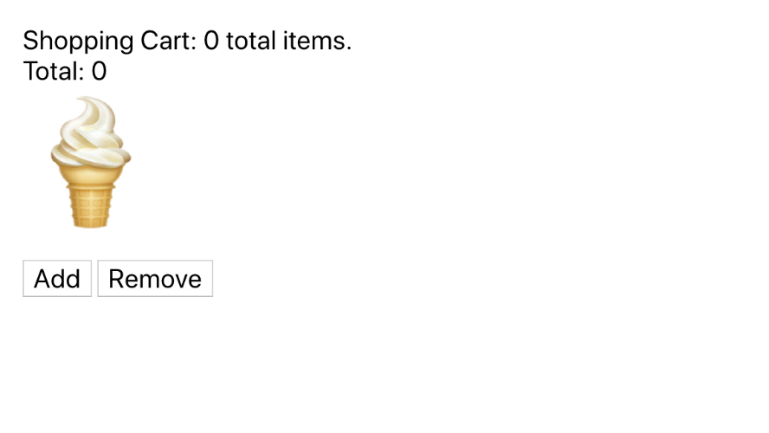

Maintenant que vous disposez d'un composant fonctionnel, vous pouvez remplacer les données codées en dur par des valeurs dynamiques.

React exporte plusieurs [Hooks](https://reactjs.org/docs/hooks-reference.html) que vous pouvez importer directement depuis le package principal React. Par convention, React Hooks commence par le mot use, tel que useState, useContext et useReducer. La plupart des bibliothèques tierces suivent la même convention. Par exemple, [Redux](https://react-redux.js.org/) a un [useSelector et un Hook useStore](https://react-redux.js.org/api/hooks) .

Les Hooks sont des fonctions qui vous permettent d'exécuter des actions dans le cadre du cycle de [vie de React](https://reactjs.org/docs/react-component.html#the-component-lifecycle). Les Hooks sont déclenchés soit par d'autres actions, soit par des changements dans les propriétés d'un composant et sont utilisés pour créer des données ou pour déclencher d'autres changements. Par exemple, le Hook useState génère une donnée avec état ainsi qu'une fonction pour modifier cette donnée et déclencher un nouveau rendu. Il créera un morceau de code dynamique et s'intégrera au cycle de vie en déclenchant de nouveaux rendus lorsque les données changent. En pratique, cela signifie que vous pouvez stocker des données dynamiques dans des variables à l'aide du useState Hook.

Par exemple, dans ce composant, vous disposez de deux données qui changeront en fonction des actions de l'utilisateur : le panier et le coût total. Chacun de ceux-ci peut être stocké dans l'état en utilisant le crochet ci-dessus.

Pour essayer ceci, ouvrez Product.js:

1. nano src/components/Product/Product.js

Copie

Ensuite, importez le useState Hook depuis React en ajoutant le code en surbrillance :

hooks-tutorial/src/components/Product/Product.js

import React, { useState } from 'react';

import './Product.css';

export default function Product() {

return(

<div className="wrapper">

<div>

Shopping Cart: 0 total items.

</div>

<div>Total: 0</div>

<div className="product"><span role="img" aria-label="ice cream">🍦</span></div>

<button>Add</button> <button>Remove</button>

</div>

)

}

Copie

useState est une fonction qui prend l'état initial comme argument et renvoie un [tableau](https://www.digitalocean.com/community/tutorials/understanding-arrays-in-javascript) avec deux éléments. Le premier élément est une variable contenant l'état, que vous utiliserez souvent dans votre JSX. Le deuxième élément du tableau est une fonction qui mettra à jour l'état. Étant donné que React renvoie les données sous forme de tableau, vous pouvez utiliser la [déstructuration](https://www.digitalocean.com/community/tutorials/understanding-destructuring-rest-parameters-and-spread-syntax-in-javascript) pour attribuer les valeurs aux noms de variable de votre choix. Cela signifie que vous pouvez appeler useState plusieurs fois et ne jamais avoir à vous soucier des conflits de noms, puisque vous pouvez affecter chaque élément d'état et de fonction de mise à jour à une variable clairement nommée.

Créez votre premier hook en invoquant le hook useState avec un tableau vide. Ajoutez le code en surbrillance suivant :

hooks-tutorial/src/components/Product/Product.js

import React, { useState } from 'react';

import './Product.css';

export default function Product() {

const [cart, setCart] = useState([]);

return(

<div className="wrapper">

<div>

Shopping Cart: {cart.length} total items.

</div>

<div>Total: 0</div>

<div className="product"><span role="img" aria-label="ice cream">🍦</span></div>

<button>Add</button> <button>Remove</button>

</div>

)

}

Copie

Ici, vous avez attribué la première valeur, l'état, à une variable appelée cart. Cart sera un tableau contenant les produits du panier. En passant un tableau vide comme argument à useState, vous définissez l'état vide initial comme première valeur de cart.

En plus de la variable cart, vous avez affecté la fonction de mise à jour à une variable appelée setCart. À ce stade, vous n'utilisez pas la fonction setCart et vous pouvez voir un avertissement concernant une variable inutilisée. Ignorez cet avertissement pour l'instant ; à l'étape suivante, vous utiliserez setCart pour mettre à jour l'état de cart.

Enregistrez le fichier. Lorsque le navigateur se rechargera, vous verrez la page sans modifications :

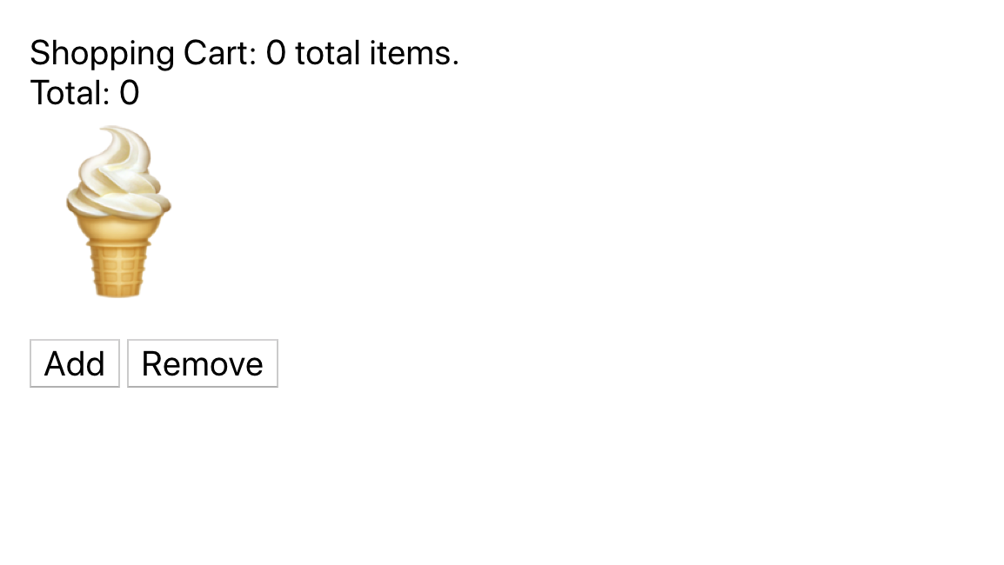

Une différence importante entre les hooks et la gestion d'état basée sur les classes est que, dans la gestion d'état basée sur les classes, il existe un seul objet d'état. Avec les hooks, les objets d'état sont complètement indépendants les uns des autres, vous pouvez donc avoir autant d'objets d'état que vous le souhaitez. Cela signifie que si vous voulez une nouvelle donnée avec état, tout ce que vous avez à faire est d'appeler useState avec une nouvelle valeur par défaut et d'affecter le résultat à de nouvelles variables.

À l'intérieur de Product.js, essayez ceci en créant un nouvel élément d'état pour contenir le fichier total. Définissez la valeur par défaut sur 0 et affectez la valeur et la fonction à total et setTotal:

hooks-tutorial/src/components/Product/Product.js

import React, { useState } from 'react';

import './Product.css';

export default function Product() {

const [cart, setCart] = useState([]);

const [total, setTotal] = useState(0);

return(

<div className="wrapper">

<div>

Shopping Cart: {cart.length} total items.

</div>

<div>Total: {total}</div>

<div className="product"><span role="img" aria-label="ice cream">🍦</span></div>

<button>Add</button> <button>Remove</button>

</div>

)

}

Maintenant que vous disposez de données avec état, vous pouvez standardiser les données affichées pour rendre l'expérience plus prévisible. Par exemple, puisque le total dans cet exemple est un prix, il aura toujours deux décimales. Vous pouvez utiliser la méthode [toLocaleString](https://developer.mozilla.org/en-US/docs/Web/JavaScript/Reference/Global_Objects/Number/toLocaleString) pour convertir total un nombre en une chaîne avec deux décimales. Il convertira également le nombre en chaîne selon les conventions numériques qui correspondent aux paramètres régionaux du navigateur. Vous allez définir les options minimumFractionDigits et maximumFractionDigits pour donner un nombre cohérent de décimales.

Créez une fonction appelée getTotal. Cette fonction utilisera la variable dans la portée total et renverra une chaîne localisée que vous utiliserez pour afficher le total. Utilisez undefined comme premier argument pour toLocaleString utiliser les paramètres régionaux du système plutôt que de spécifier un paramètre régional :

hooks-tutorial/src/components/Product/Product.js

import React, { useState } from 'react';

import './Product.css';

const currencyOptions = {

minimumFractionDigits: 2,

maximumFractionDigits: 2,

}

export default function Product() {

const [cart, setCart] = useState([]);

const [total, setTotal] = useState(0);

function getTotal() {

return total.toLocaleString(undefined, currencyOptions)

}

return(

<div className="wrapper">

<div>

Shopping Cart: {cart.length} total items.

</div>

<div>Total: {getTotal()}</div>

<div className="product"><span role="img" aria-label="ice cream">🍦</span></div>

<button>Add</button> <button>Remove</button>

</div>

)

}

Copie

Vous avez maintenant ajouté un traitement de chaîne au total affiché. Même s'il getTotal s'agit d'une fonction distincte, elle partage la même portée que la fonction environnante, ce qui signifie qu'elle peut référencer les variables du composant.

Enregistrez le fichier. La page se rechargera et vous verrez le total mis à jour avec deux décimales :

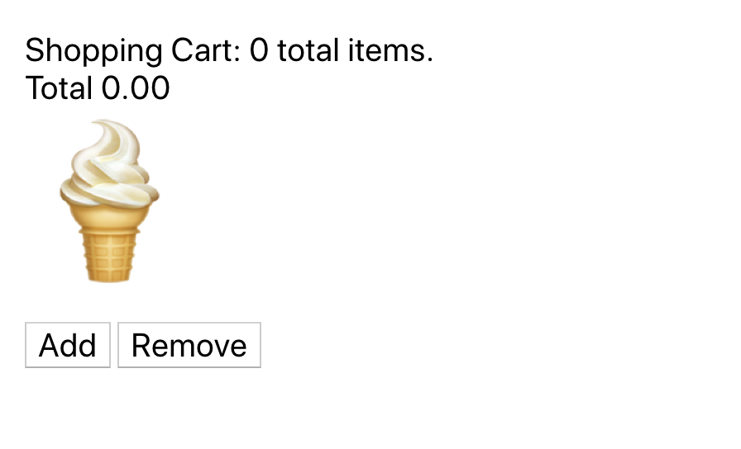

Cette fonction fonctionne, mais pour l'instant, elle getTotal ne peut fonctionner que dans ce morceau de code. Dans ce cas, vous pouvez le convertir en une fonction pure, qui donne les mêmes sorties lorsqu'on lui donne les mêmes entrées et ne repose pas sur un environnement spécifique pour fonctionner. En convertissant la fonction en fonction pure, vous la rendez plus réutilisable. Vous pouvez, par exemple, l'extraire dans un fichier séparé et l'utiliser dans plusieurs composants.

Mise à jour getTotal à prendre total comme argument. Déplacez ensuite la fonction en dehors du composant :

hooks-tutorial/src/components/Product/Product.js

import React, { useState } from 'react';

import './Product.css';

const currencyOptions = {

minimumFractionDigits: 2,

maximumFractionDigits: 2,

}

function getTotal(total) {

return total.toLocaleString(undefined, currencyOptions)

}

export default function Product() {

const [cart, setCart] = useState([]);

const [total, setTotal] = useState(0);

return(

<div className="wrapper">

<div>

Shopping Cart: {cart.length} total items.

</div>

<div>Total: {getTotal(total)}</div><^>

<div className="product"><span role="img" aria-label="ice cream">🍦</span></div>

<button>Add</button> <button>Remove</button>

</div>

)

}

Copie

Enregistrez le fichier. Lorsque vous le ferez, la page se rechargera et vous verrez le composant tel qu'il était avant.

Des composants fonctionnels comme celui-ci facilitent le déplacement des fonctions. Tant qu'il n'y a pas de conflits de portée, vous pouvez déplacer ces fonctions de conversion où vous voulez.

Dans cette étape, vous définissez la valeur par défaut d'une donnée avec état à l'aide de useState. Vous avez ensuite enregistré les données avec état et une fonction pour mettre à jour l'état des variables à l'aide de la déstructuration de tableau. À l'étape suivante, vous utiliserez la fonction de mise à jour pour modifier la valeur d'état afin de réafficher la page avec des informations mises à jour.

## Étape 2 - Définition de l'état avec useState

Au cours de cette étape, vous mettrez à jour votre page produit en définissant un nouvel état avec une valeur statique. Vous avez déjà créé la fonction pour mettre à jour un élément d'état, vous allez donc maintenant créer un événement pour mettre à jour les deux variables avec état avec des valeurs prédéfinies. À la fin de cette étape, vous aurez une page avec un état qu'un utilisateur pourra mettre à jour en un clic.

Contrairement aux composants basés sur des classes, vous ne pouvez pas mettre à jour plusieurs éléments d'état avec un seul appel de fonction. Au lieu de cela, vous devez appeler chaque fonction individuellement. Cela signifie qu'il y a une plus grande séparation des préoccupations, ce qui aide à garder les objets avec état concentrés.

Créez une fonction pour ajouter un article au panier et mettre à jour le total avec le prix de l'article, puis ajoutez cette fonctionnalité au bouton **Ajouter :**

hooks-tutorial/src/components/Product/Product.js

import React, { useState } from 'react';

...

export default function Product() {

const [cart, setCart] = useState([]);

const [total, setTotal] = useState(0);

function add() {

setCart(['ice cream']);

setTotal(5);

}

return(

<div className="wrapper">

<div>

Shopping Cart: {cart.length} total items.

</div>

<div>Total: {getTotal(total)}</div>

<div className="product"><span role="img" aria-label="ice cream">🍦</span></div>

<button onClick={add}>Add</button><^>

<button>Remove</button>

</div>

)

}

Copie

Dans cet extrait, vous avez appelé setCart avec un tableau contenant le mot "crème glacée" et appelé setTotal avec 5. Vous avez ensuite ajouté cette fonction au gestionnaire d'événements onClick pour le bouton **Ajouter .**

Notez que la fonction doit avoir la même portée que les fonctions pour définir l'état, elle doit donc être définie à l'intérieur de la fonction du composant.

Enregistrez le fichier. Lorsque vous le faites, le navigateur se recharge et lorsque vous cliquez sur le bouton **Ajouter** , le panier se met à jour avec le montant actuel :



Comme vous ne faites pas référence à un contexte this, vous pouvez utiliser une [fonction fléchée](https://www.digitalocean.com/community/tutorials/how-to-define-functions-in-javascript#arrow-functions) ou une déclaration de fonction. Ils fonctionnent tous les deux aussi bien ici, et chaque développeur ou équipe peut décider du style à utiliser. Vous pouvez même ignorer la définition d'une fonction supplémentaire et passer la fonction directement dans la propriété onClick.

Pour essayer cela, créez une fonction pour supprimer les valeurs en définissant le panier sur un objet vide et le total sur 0. Créez la fonction dans la prop onClick du bouton **Supprimer :**

hooks-tutorial/src/component/Product/Product.js

import React, { useState } from 'react';

...

export default function Product() {

const [cart, setCart] = useState([]);

const [total, setTotal] = useState(0);

function add() {

setCart(['ice cream']);

setTotal(5);

}

return(

<div className="wrapper">

<div>

Shopping Cart: {cart.length} total items.

</div>

<div>Total: {getTotal(total)}</div>

<div className="product"><span role="img" aria-label="ice cream">🍦</span></div>

<button onClick={add}>Add</button>

<button

onClick={() => {

setCart([]);

setTotal(0);

}}

>

Remove

</button>

</div>

)

}

Enregistrez le fichier. Lorsque vous le ferez, vous pourrez ajouter et supprimer un élément :



Les deux stratégies d'attribution de la fonction fonctionnent, mais la création d'une fonction de flèche directement dans un accessoire a de légères implications sur les performances. Dans chaque nouveau rendu, React créera une nouvelle fonction, ce qui déclenchera un changement d'accessoire et entraînera le rendu du composant. Lorsque vous définissez une fonction en dehors d'un accessoire, vous pouvez tirer parti d'un autre crochet appelé [useCallback](https://reactjs.org/docs/hooks-reference.html" \l "usecallback). Cela mémorisera la fonction, ce qui signifie qu'elle ne créera une nouvelle fonction que si certaines valeurs changent. Si rien ne change, le programme utilisera la mémoire cache de la fonction au lieu de la recalculer. Certains composants peuvent ne pas avoir besoin de ce niveau d'optimisation, mais en règle générale, plus un composant est susceptible d'être haut dans un arbre, plus le besoin de mémorisation est important.

Dans cette étape, vous avez mis à jour les données d'état avec les fonctions créées par le Hook useState. Vous avez créé des fonctions d'encapsulation pour appeler les deux fonctions afin de mettre à jour l'état de plusieurs éléments de données en même temps. Mais ces fonctions sont limitées car elles ajoutent des valeurs statiques prédéfinies au lieu d'utiliser l'état précédent pour créer le nouvel état. À l'étape suivante, vous mettrez à jour l'état en utilisant l'état actuel avec le hook useState et un nouveau hook appelé useReducer.

## Étape 3 - Définition de l'état à l'aide de l'état actuel

À l'étape précédente, vous avez mis à jour l'état avec une valeur statique. Peu importe ce qui se trouvait dans l'état précédent, vous transmettez toujours la même valeur. Mais une page de produit typique contiendra de nombreux articles que vous pouvez ajouter à un panier, et vous voudrez pouvoir mettre à jour le panier tout en préservant les articles précédents.

Dans cette étape, vous allez mettre à jour l'état en utilisant l'état actuel. Vous développerez votre page produit pour inclure plusieurs produits et vous créerez des fonctions qui mettent à jour le panier et le total en fonction des valeurs actuelles. Pour mettre à jour les valeurs, vous utiliserez à la fois le hook useState et un nouveau hook appelé useReducer.

Étant donné que React peut optimiser le code en appelant des actions de manière asynchrone, vous devez vous assurer que votre fonction a accès à l'état le plus récent. Le moyen le plus simple de résoudre ce problème consiste à transmettre une fonction à la fonction de définition d'état au lieu d'une valeur. En d'autres termes, au lieu d'appeler setState(5), vous appelleriez setState(previous => previous +5).

Pour commencer à implémenter cela, ajoutez quelques éléments supplémentaires à la page produit en créant un tableau products d'[objets](https://www.digitalocean.com/community/tutorials/understanding-objects-in-javascript) , puis supprimez les gestionnaires d'événements des boutons **Ajouter** et **Supprimer** pour faire de la place pour la refactorisation :

hooks-tutorial/src/component/Product/Product.js

import React, { useState } from 'react';

import './Product.css';

...

const products = [

{

emoji: '🍦',

name: 'ice cream',

price: 5

},

{

emoji: '🍩',

name: 'donuts',

price: 2.5,

},

{

emoji: '🍉',

name: 'watermelon',

price: 4

}

];

export default function Product() {

const [cart, setCart] = useState([]);

const [total, setTotal] = useState(0);

function add() {

setCart(['ice cream']);

setTotal(5);

}

return(

<div className="wrapper">

<div>

Shopping Cart: {cart.length} total items.

</div>

<div>Total: {getTotal(total)}</div>

<div>

{products.map(product => (

<div key={product.name}>

<div className="product">

<span role="img" aria-label={product.name}>{product.emoji}</span>

</div>

<button>Add</button>

<button>Remove</button>

</div>

))}

<^></div><^

</div>

)

}

Copie

Vous avez maintenant un JSX qui utilise la méthode [.map](https://www.digitalocean.com/community/tutorials/how-to-use-array-methods-in-javascript-iteration-methods#map())  pour itérer sur le tableau et afficher les produits.

Enregistrez le fichier. Lorsque vous le ferez, la page se rechargera et vous verrez plusieurs produits :

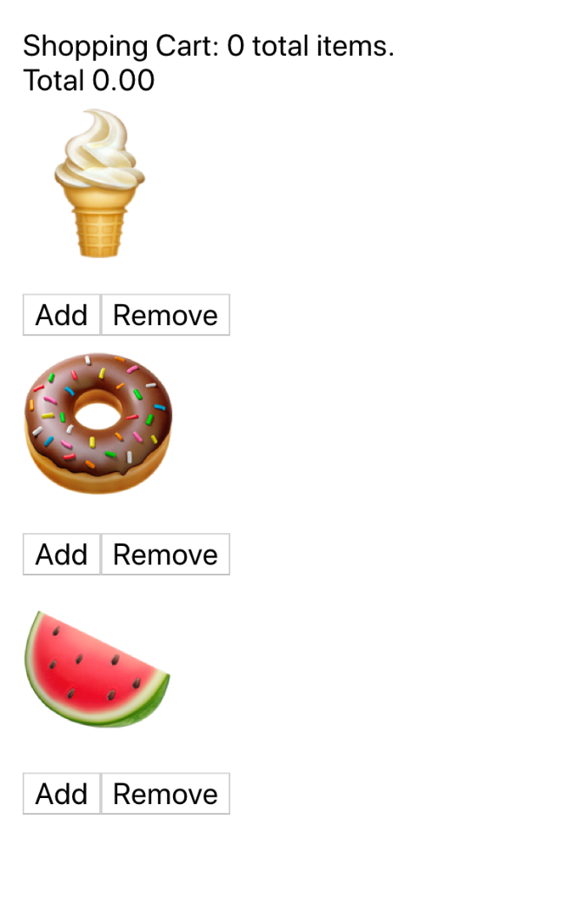

Actuellement, les boutons n'ont aucune action. Étant donné que vous souhaitez uniquement ajouter le produit spécifique au clic, vous devrez transmettre le produit en tant qu'argument à la fonction add. Dans la fonction add, au lieu de transmettre le nouvel élément directement aux fonctions setCart et setTotal, vous passerez une fonction anonyme qui prend l'état actuel et renvoie une nouvelle valeur mise à jour :

hooks-tutorial/src/component/Product/Product.js

import React, { useState } from 'react';

import './Product.css';

...

export default function Product() {

const [cart, setCart] = useState([]);

const [total, setTotal] = useState(0);

function add(product) {

setCart(current => [...current, product.name]);

setTotal(current => current + product.price);

}

return(

<div className="wrapper">

<div>

Shopping Cart: {cart.length} total items.

</div>

<div>Total: {getTotal(total)}</div>

<div>

{products.map(product => (

<div key={product.name}>

<div className="product">

<span role="img" aria-label={product.name}>{product.emoji}</span>

</div>

<button onClick={() => add(product)}>Add</button>

<button>Remove</button>

</div>

))}

</div>

</div>

)

}

La fonction anonyme utilise l'état le plus récent, soit cart ou total, comme argument que vous pouvez utiliser pour créer une nouvelle valeur. Veillez cependant à ne pas muter directement l'état. Au lieu de cela, lorsque vous ajoutez une nouvelle valeur au panier, vous pouvez ajouter le nouveau produit à l'état en [répartissant](https://www.digitalocean.com/community/tutorials/js-spread-operator) la valeur actuelle et en ajoutant la nouvelle valeur à la fin.

Enregistrez le fichier. Lorsque vous le ferez, le navigateur se rechargera et vous pourrez ajouter plusieurs produits :



Il existe un autre hook appelé [useReducer](https://reactjs.org/docs/hooks-reference.html" \l "usereducer) qui est spécialement conçu pour mettre à jour l'état en fonction de l'état actuel, d'une manière similaire à la méthode array [.reduce](https://www.digitalocean.com/community/tutorials/how-to-use-array-methods-in-javascript-iteration-methods#reduce())  . Le hook useReducer est similaire à useState, mais lorsque vous initialisez le hook, vous transmettez une fonction que le hook exécutera lorsque vous changerez l'état avec les données initiales. La fonction, appelée the reducer, prend deux arguments : l'état et un autre argument. L'autre argument est ce que vous fournirez lorsque vous appellerez la fonction de mise à jour.

Refactorisez l'état du panier pour utiliser le hook useReducer. Créez une fonction appelée cartReducer qui prend le state et le product comme arguments. Remplacez useState par useReducer, puis passez la fonction cartReducer en premier argument et un tableau vide en second argument, qui seront les données initiales :

hooks-tutorial/src/component/Product/Product.js

import React, { useReducer, useState } from 'react';

...

function cartReducer(state, product) {

return [...state, product]

}

export default function Product() {

const [cart, setCart] = useReducer(cartReducer, []);

const [total, setTotal] = useState(0);

function add(product) {

setCart(product.name);

setTotal(current => current + product.price);

}

return(

...

)

}

Copie

Désormais, lorsque vous appelez setCart, transmettez le nom du produit au lieu d'une fonction. Lorsque vous appelez setCart, vous appelez la fonction reducer et le produit est le deuxième argument. Vous pouvez faire un changement similaire avec l'état total.

Créez une fonction appelée totalReducer qui prend l'état actuel et ajoute le nouveau montant. Remplacez ensuite useState par useReducer et transmettez la nouvelle valeur setCart au lieu d'une fonction :

hooks-tutorial/src/component/Product/Product.js

import React, { useReducer } from 'react';

...

function totalReducer(state, price) {

return state + price;

}

export default function Product() {

const [cart, setCart] = useReducer(cartReducer, []);

const [total, setTotal] = useReducer(totalReducer, 0);

function add(product) {

setCart(product.name);

setTotal(product.price);

}

return(

...

)

}

Puisque vous n'utilisez plus le hook useState, vous l'avez supprimé de l'importation.

Enregistrez le fichier. Lorsque vous le ferez, la page se rechargera et vous pourrez ajouter des articles au panier :



Il est maintenant temps d'ajouter la fonction remove. Mais cela pose un problème : les fonctions de réduction peuvent gérer l'ajout d'éléments et la mise à jour des totaux, mais la manière dont elles pourront gérer la suppression d'éléments de l'état n'est pas claire. Un modèle courant dans les fonctions de réduction consiste à transmettre un objet comme deuxième argument contenant le nom de l'action et les données de l'action. À l'intérieur du réducteur, vous pouvez ensuite mettre à jour le total en fonction de l'action. Dans ce cas, vous allez ajouter des articles au panier sur une action add et les supprimer sur une action remove.

Commencez par le totalReducer. Mettez à jour la fonction pour prendre une action comme deuxième argument, puis ajoutez une [condition](https://www.digitalocean.com/community/tutorials/how-to-write-conditional-statements-in-javascript) pour mettre à jour l'état en fonction de action.type:

hooks-tutorial/src/component/Product/Product.js

import React, { useReducer } from 'react';

import './Product.css';

...

function totalReducer(state, action) {

if(action.type === 'add') {

return state + action.price;

}

return state - action.price

}

export default function Product() {

const [cart, setCart] = useReducer(cartReducer, []);

const [total, setTotal] = useReducer(totalReducer, 0);

function add(product) {

const { name, price } = product;

setCart(name);

setTotal({ price, type: 'add' });

}

return(

...

)

}

Copie

Le action est un objet avec deux propriétés : type et price. Le type peut être add ou remove, et le price est un nombre. Si le type est add, il augmente le total. Si c'est remove, cela diminue le total. Après avoir mis à jour le totalReducer, vous appelez setTotal avec un type de add et le price, que vous définissez à l'aide de l'affectation de déstructuration.

Ensuite, vous mettrez à jour le cartReducer. Celui-ci est un peu plus compliqué : vous pouvez utiliser des if/then conditions, mais il est plus courant d'utiliser une instruction [switch](https://www.digitalocean.com/community/tutorials/how-to-use-the-switch-statement-in-javascript)  . Les instructions switch sont particulièrement utiles si vous avez un réducteur qui peut gérer de nombreuses actions différentes car cela rend ces actions plus lisibles dans votre code.

Comme avec le totalReducer, vous passerez un objet comme deuxième élément type et name propriétés. Si l'action est remove, mettez à jour l'état en séparant la première instance d'un produit.

Après avoir mis à jour le cartReducer, créez une fonction remove qui appelle setCart et setTotal avec des objets contenant type : 'remove' et le price ou le name. Utilisez ensuite une instruction switch pour mettre à jour les données en fonction du type d'action. Assurez-vous de renvoyer l'état final :

crochets-tutoriel/src/compliqué/Product/Product.js

import React, { useReducer } from 'react';

import './Product.css';

...

function cartReducer(state, action) {

switch(action.type) {

case 'add':

return [...state, action.name];

case 'remove':

const update = [...state];

update.splice(update.indexOf(action.name), 1);

return update;

default:

return state;

}

}

function totalReducer(state, action) {

if(action.type === 'add') {

return state + action.price;

}

return state - action.price

}

export default function Product() {

const [cart, setCart] = useReducer(cartReducer, []);

const [total, setTotal] = useReducer(totalReducer, 0);

function add(product) {

const { name, price } = product;

setCart({ name, type: 'add' });

setTotal({ price, type: 'add' });

}

function remove(product) {

const { name, price } = product;

setCart({ name, type: 'remove' });

setTotal({ price, type: 'remove' });

}

return(

<div className="wrapper">

<div>

Shopping Cart: {cart.length} total items.

</div>

<div>Total: {getTotal(total)}</div>

<div>

{products.map(product => (

<div key={product.name}>

<div className="product">

<span role="img" aria-label={product.name}>{product.emoji}</span>

</div>

<button onClick={() => add(product)}>Add</button>

<button onClick={() => remove(product)}>Remove</button>

</div>

))}

</div>

</div>

)

}

Copie

Lorsque vous travaillez sur votre code, veillez à ne pas muter directement l'état dans les fonctions du réducteur. Au lieu de cela, faites une copie avant splicing de sortir l'objet. Notez également qu'il est recommandé d'ajouter une action default sur une instruction switch afin de tenir compte des cas extrêmes imprévus. Dans ce cas, retournez simplement l'objet. D'autres options pour le default génèrent une erreur ou reviennent à une action telle que l'ajout ou la suppression.

Après avoir apporté les modifications, enregistrez le fichier. Lors de l'actualisation du navigateur, vous pourrez ajouter et supprimer des éléments :



Il reste encore un bug subtil dans ce produit. Dans la remove méthode, vous pouvez soustraire d'un prix même si l'article n'est pas dans le panier. Si vous cliquez sur **Supprimer** sur la glace sans l'ajouter à votre panier, votre total affiché sera de **-5,00** .

Vous pouvez corriger ce bogue en vérifiant qu'un élément existe avant de le soustraire, mais un moyen plus efficace consiste à minimiser les différents éléments d'état en enregistrant uniquement les données associées à un seul endroit. En d'autres termes, essayez d'éviter les doubles références aux mêmes données, dans ce cas, le produit. Au lieu de cela, stockez les données brutes dans une variable d'état (l'ensemble de l'objet produit), puis effectuez les calculs à l'aide de ces données.

Refactorisez le composant afin que la fonction add()transmette l'intégralité du produit au réducteur et que la fonction remove()supprime l'intégralité de l'objet. La méthode getTotal utilisera le panier et vous pourrez donc supprimer la fonction totalReducer. Ensuite, vous pouvez passer le panier à getTotal(), que vous pouvez refactoriser pour réduire le tableau à une seule valeur :

hooks-tutorial/src/component/Product/Product.js

import React, { useReducer } from 'react';

import './Product.css';

const currencyOptions = {

minimumFractionDigits: 2,

maximumFractionDigits: 2,

}

function getTotal(cart) {

const total = cart.reduce((totalCost, item) => totalCost + item.price, 0);

return total.toLocaleString(undefined, currencyOptions)

}

...

function cartReducer(state, action) {

switch(action.type) {

case 'add':

return [...state, action.product];

case 'remove':

const productIndex = state.findIndex(item => item.name === action.product.name);

if(productIndex < 0) {

return state;

}

const update = [...state];

update.splice(productIndex, 1)

return update

default:

return state;

}

}

export default function Product() {

const [cart, setCart] = useReducer(cartReducer, []);

function add(product) {

setCart({ product, type: 'add' });

}

function remove(product) {

setCart({ product, type: 'remove' });

}

return(

<div className="wrapper">

<div>

Shopping Cart: {cart.length} total items.

</div>

<div>Total: {getTotal(cart)}</div>

<div>

{products.map(product => (

<div key={product.name}>

<div className="product">

<span role="img" aria-label={product.name}>{product.emoji}</span>

</div>

<button onClick={() => add(product)}>Add</button>

<button onClick={() => remove(product)}>Remove</button>

</div>

))}

</div>

</div>

)

}

Copie

Enregistrez le fichier. Lorsque vous le ferez, le navigateur se rafraîchira et vous aurez votre panier final :



En utilisant le hook useReducer, vous avez gardé le corps de votre composant principal bien organisé et lisible, car la logique complexe d'analyse et d'épissage du tableau est en dehors du composant. Vous pouvez également déplacer le réducteur en dehors du composant si vous souhaitez le réutiliser, ou vous pouvez créer un crochet personnalisé à utiliser sur plusieurs composants. Vous pouvez créer des crochets personnalisés en tant que fonctions entourant les crochets de base, tels que useState, useReducer ou useEffect.

Les crochets vous donnent la possibilité de déplacer la logique avec état dans et hors du composant, par opposition aux classes, où vous êtes généralement lié au composant. Cet avantage peut également s'étendre à d'autres composants. Étant donné que les crochets sont des fonctions, vous pouvez les importer dans plusieurs composants plutôt que d'utiliser l'héritage ou d'autres formes complexes de composition de classe.

Dans cette étape, vous avez appris à définir l'état à l'aide de l'état actuel. Vous avez créé un composant dont l'état a été mis à jour à l'aide du useState et des hooks useReducer, et vous avez refactorisé le composant en différents hooks pour éviter les bogues et améliorer la réutilisabilité.

**Conclusion**

Les hook étaient un changement majeur pour React qui a créé une nouvelle façon de partager la logique et de mettre à jour les composants sans utiliser de classes. Maintenant que vous pouvez créer des composants à l'aide de useState et useReducer, vous disposez des outils nécessaires pour réaliser des projets complexes qui répondent aux utilisateurs et aux informations dynamiques. Vous disposez également d'une base de connaissances que vous pouvez utiliser pour explorer des Hooks plus complexes ou pour créer des Hooks personnalisés.